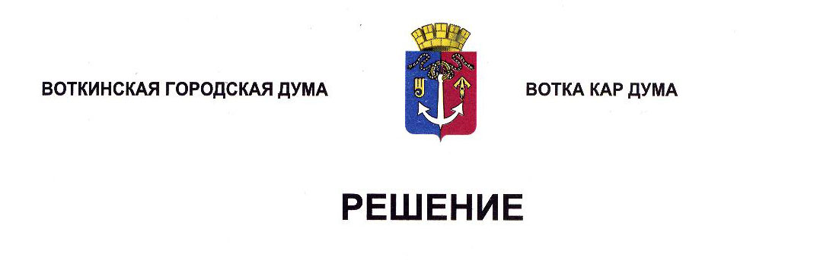

От 25 сентября 2024 года № 413-РП

О повышении ежемесячной доплаты к страховой

пенсии лицам, замещавшим муниципальные должности

в органах местного самоуправления муниципального

образования «Город Воткинск»

Руководствуясь Федеральным законом от 6 октября 2003 года № 131-ФЗ «Об общих принципах организации местного самоуправления в Российской Федерации», Законом Удмуртской Республики от 24 октября 2008 года № 43-РЗ «О гарантиях осуществления полномочий депутата и лица, замещающего муниципальную должность, в Удмуртской Республике», Уставом муниципального образования «Город Воткинск», Положением «О порядке установления и выплаты ежемесячной доплаты к пенсии лицам, замещавшим муниципальные должности в органах местного самоуправления муниципального образования «Город Воткинск», утверждённым Решением Воткинской городской Думы от 26 мая 2010 года № 595, Положением «О денежном содержании лиц, замещающих муниципальные должности в муниципальном образовании «Город Воткинск», утверждённым Решением Воткинской городской Думы от 22 октября 2008 года № 397, Дума решает:

1. Повысить в 1,35 раза ежемесячную доплату к страховой пенсии лицам, замещавшим муниципальные должности в органах местного самоуправления муниципального образования «Город Воткинск», установленную в соответствии с Положением «О порядке установления и выплаты ежемесячной доплаты к пенсии лицам, замещавшим муниципальные должности в органах местного самоуправления муниципального образования «Город Воткинск», утверждённым Решением Воткинской городской Думы от 26 мая 2010 года № 595.

2. Настоящее Решение вступает в силу со дня его принятия и распространяется на правоотношения, возникшие с 1 мая 2024 года.

3. Разместить настоящее Решение в сетевом издании «Официальные документы муниципального образования «Город Воткинск».

Председатель Воткинской

городской Думы А.Д. Пищиков